

**I/O-system Axioline F nå også for IEC 61850**

Som det robuste I/O-systemet det er, er Axioline F fra Phoenix Contact rett og slett predestinert for bruk i energiomgivelser. Med den nye busskobleren og de nye I/O-modulene kan I/O-systemet nå også benyttes for IEC 61850.

Busskobleren konfigureres enkelt og fleksibelt via Web-Interface. Slik kan alle nødvendige parametere for drifting av I/O-stasjonen stilles inn helt uten at man trenger programmeringskunnskaper. Busskobleren behandler IEC 61850-konfigurasjonsfilene CID eller SCD direkte. Praktisk omsetting av kommunikasjonen i henhold til IEC 61850, som er sertifisert via KEMA, sørger for sikkerhet med hensyn til systemets interoperable egenskaper.

I/O-modulene med digitale innganger og releutganger oppfyller spesielt kravene i energiomgivelser som økt nominell spenning på 220 V DC eller støtspenningssikkerhet på 5 kV. Som alle de andre enhetene i dette I/O-systemet utmerker de nye modulene seg med en spesielt høy støysikkerhet opptil 8 kV, robusthet mot mekaniske belastninger som støy opptil 30 g samt rask signalregistrering. I/O-systemet benytter ikke skilleskiver, noe som gjør at modulene kan kombineres fritt med den eksisterende porteføljen til Axioline F.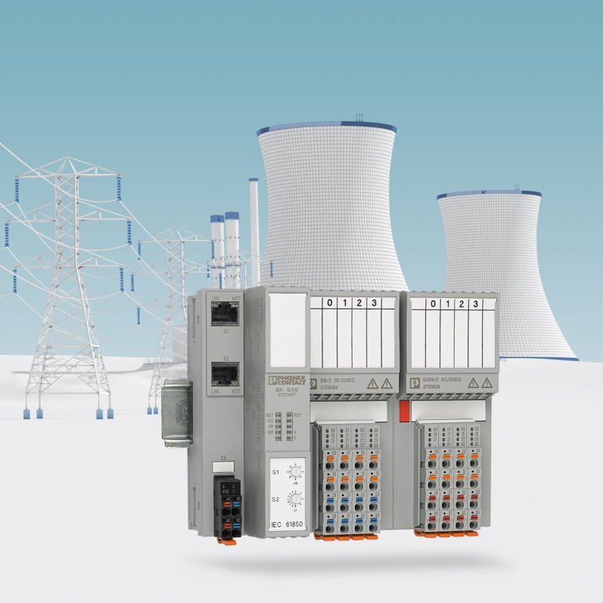

Referanse til presseservice: **4738 / SK**